Obsah trojúhelníku  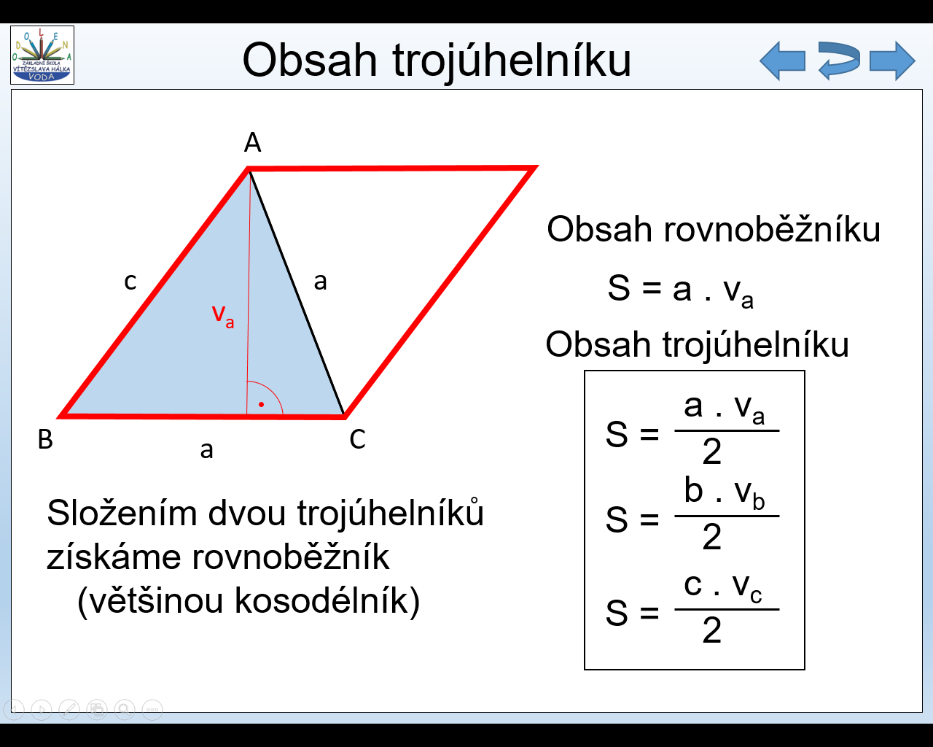  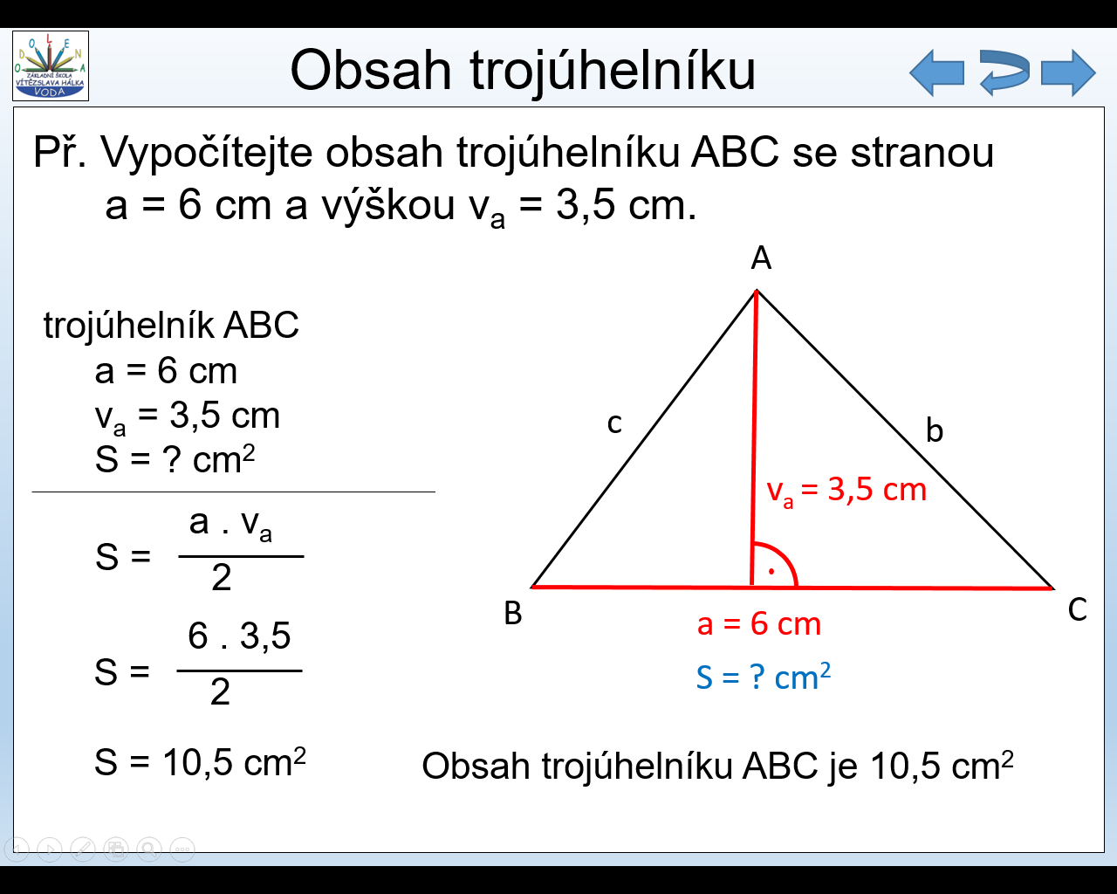  Obsah pravoúhlého trojúhelníku  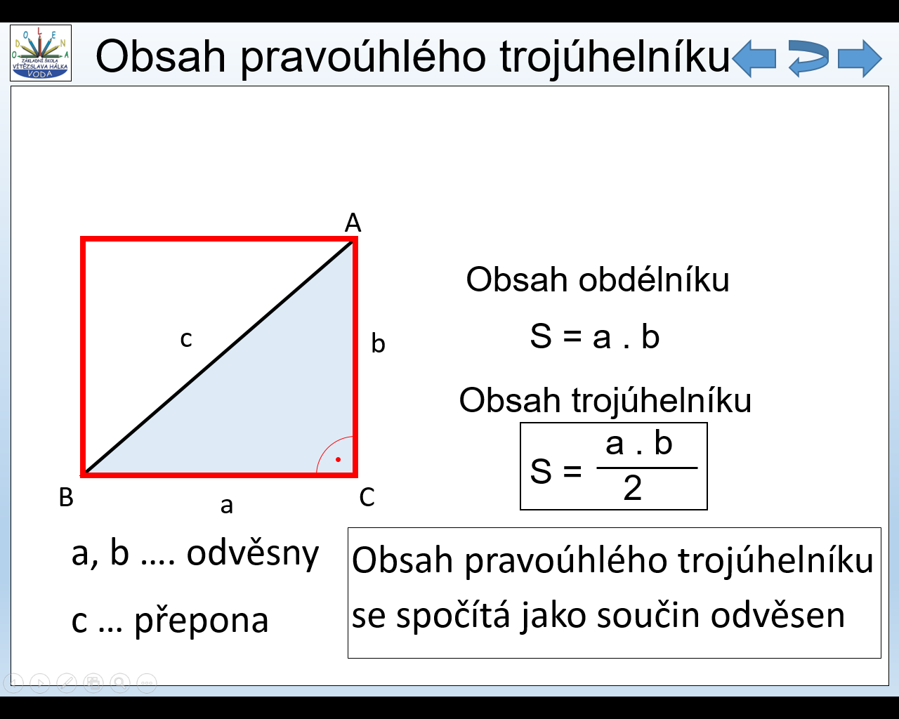  Obsah pravoúhlého trojúhelníku se spočítá jako součin odvěsen vydělený dvěma | Obsah trojúhelníku  1) Vypočítejte obsah trojúhelníku ABC se stranou a = 6,5 cm a výškou v_{a} = 4 cm.  2) Vypočítejte obsah pravoúhlého trojúhelníku ABC s odvěsnami a = 6 cm a b = 3,7 cm.  3) Vypočítejte obsah trojúhelníku ABC se stranou c = 7 cm a výškou v_{c} = 6,2 cm.  4) Vypočítejte obvod a obsah pravoúhlého trojúhelníku KLM se stranami k = 3 cm, l = 4 cm a m = 5 cm.  5) Vypočítejte obsah trojúhelníku XYZ se stranami y = 7 cm a výškou v_{y} = 5 cm.  6) Vypočítejte obsah trojúhelníku ABC se stranou b = 4,5 cm a výškou v_{b} = 2,8 cm.  7) Vypočítejte obvod a obsah rovnostranného trojúhelníku ABC se stranou a = 4 cm a výškou v_{b} = 3,5 cm.
8) Vypočítejte velikost odvěsny b v pravoúhlém trojúhelníku ABC s odvěsnou a = 3 cm a obsahem 18 cm².  9) Vypočítejte obsah rovnoramenného trojúhelníku ABC s obvodem 16 cm, rameny b = c = 5 cm a výškou v_{a} = 4 cm.  10) Vypočítejte obsah trojúhelníku ABC, jestliže strana a = 8 cm a výška v_{a} je o 25% menší než strana a.  11) Vypočítejte obsah trojúhelníku ABC s obvodem 22 cm, jestliže velikosti stran a, b, c jsou v poměru 2 : 4 : 5 a výška v_{a} = 3 cm.  12) Vypočítejte obsah rovnoramenného trojúhelníku ABC s obvodem 16 cm, jestliže základna a = 4 cm a výška v_{b} = 3,8 cm.  13) Do obdélníku ABCD se stranami a = 12 cm a b = 8 cm je vepsán trojúhelník EBD, kde E je střed AB. Určete obsah tohoto trojúhelníku.  (načrtněte si obrázek)  14) Vypočítejte velikost strany a v trojúhelníku ABC, jestliže výška v_{a} = 4 cm a obsah trojúhelníku ABC je 24 cm². |  | 15) Určete obsahy obrazců ve čtvercové síti:  